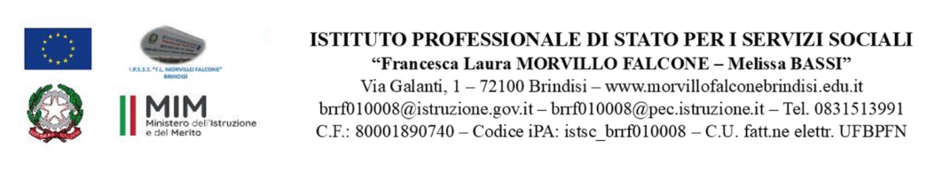

LIBERATORIA PER PUBBLICAZIONE IMMAGINI, FOTO, VIDEO, REGISTRAZIONI AUDIO E DICHIARAZIONI PERSONALI
TUTELA DELLA PRIVACY
DICHIARAZIONE LIBERATORIA PER FOTOGRAFIE, RIPRESE VIDEO E REGISTRAZIONI AUDIO
Resa dai genitori degli alunni minorenni
(D.Lgs. 196/2003 “Codice in materia di protezione dei dati personali”)
Regolamento Europeo della Privacy n.679/2016(GDPR).

Il sottoscritto , nato a ( ),
il / / , residente a ( ) ,
indirizzo: ;
La sottoscritta , nato a ( ),
il / / , residente a ( ) ,
indirizzo: ; genitori/e dell'alunno/a iscritto/a alla classe
dell’A.S. 20 /20 .
A U T O R I Z Z A - A U T O R I Z Z A N O
L’Istituzione scolastica I.P.S.S.S. "Francesca Laura Morvillo Falcone-Melissa Bassi” di Brindisi, nella persona della Dirigente Scolastica, all'effettuazione e all'utilizzo di fotografie, video o altri materiali audiovisivi contenenti l'immagine, il nome e la voce del proprio figlio/a, e/o dichiarazioni e commenti personali registrati all'interno delle attività curriculari ed extracurriculari per scopi documentativi, formativi e informativi.
La Dirigente Scolastica dell' I.P.S.S.S. "Francesca Laura Morvillo Falcone-Melissa Bassi” di Brindisi assicura che le immagini e le riprese audiovideo realizzate dalla scuola, potranno essere utilizzati esclusivamente per documentare e divulgare le attività organizzate dalla scuola tramite il sito internet di Istituto, pubblicazioni, mostre, corsi di formazione, seminari, convegni e altre iniziative promosse dall'Istituto anche in collaborazione con altri enti pubblici, ivi compreso il Ministero dell’istruzione, dell’università e della ricerca.

La presente autorizzazione non consente l'uso dell’immagine in contesti che pregiudichino la dignità personale ed il decoro dell’alunno e comunque per uso e/o fini diversi da quelli sopra indicati.
Il/i sottoscritto/i conferma/confermano di non aver nulla a pretendere in ragione di quanto sopra indicato e di rinunciare irrevocabilmente ad ogni diritto, azione o pretesa derivante da quanto sopra autorizzato.
Luogo e data
In fede

(firma del/dei genitori)

INFORMATIVA SULLA PRIVACY
(ai sensi dell’art. 14 del GDPR Regolamento UE 679/2016)

Gentile interessato che fornisce all’I.P.S.S.S. “Francesca Laura Morvillo Falcone-Melissa Bassi” di Brindisi i suoi dati personali, desideriamo informarLa che il “Regolamento Europeo 2016/679 relativo alla protezione delle persone fisiche con riguardo al Trattamento dei Dati Personali, nonché alla libera circolazione di tali dati” (da ora in poi GDPR) prevede la tutela delle persone e di altri soggetti rispetto al trattamento dei dati personali.
L’Istituto, in qualità di “Titolare” del trattamento, ai sensi dell'articolo 13 del GDPR, pertanto, Le fornisce le seguenti informazioni:

Finalità del trattamento: L’Istituto tratterà i dati personali dello studente per la realizzazione di comunicazioni/articoli pubblicati sul Sito web istituzionale, Sito didattico, presentazione delle attività durante l’open day, cartelloni/prodotti multimediali ad uso interno, articoli di cronaca di giornali o quotidiani locali relativi ad eventi di cui la scuola è stata parte attiva, pubblicazione nel giornalino di Istituto.
Sono esclusi scopi pubblicitari.

Modalità di trattamento dei dati: I dati personali da Voi forniti formeranno oggetto di operazioni di trattamento nel rispetto della normativa sopra citata e degli obblighi di riservatezza cui è ispirata l'attività dell’Istituto. Tali dati verranno trattati sia con strumenti informatici sia su supporti cartacei sia su ogni altro tipo di supporto idoneo, nel rispetto delle misure di sicurezza previste dal GDPR.

Obbligatorietà o meno del consenso: Il conferimento dei Suoi dati è facoltativo. Il mancato consenso non permetterà l’utilizzo dei dati del soggetto interessato per le finalità sopra indicate.

Titolare e Responsabile del Trattamento: Il Titolare e Responsabile del trattamento è l’I.P.S.S.S. “Francesca Laura Morvillo Falcone-Melissa Bassi" di Brindisi con sede legale in Via G. Galanti n. 1, Brindisi.

Diritti dell’interessato: In ogni momento potrà esercitare i Suoi diritti nei confronti del titolare del trattamento, ai sensi degli artt. da 15 a 22 e dell’art. 34 del GDPR.
Periodo di conservazione: I dati raccolti verranno conservati per un arco di tempo non superiore al conseguimento delle finalità per le quali sono trattati (“principio di limitazione della conservazione”, art.5, GDPR) e/o per il tempo necessario per obblighi di legge. La verifica sulla obsolescenza dei dati conservati in relazione alle finalità per cui sono stati raccolti viene effettuata periodicamente.

